Název školy: Základní škola Chomutov, Písečná 5144
Název materiálu: VY_12_INOVACE_09_KAREL_HAVLÍČEK_BOROVSKÝ_nk1
Číslo projektu: CZ 1.07/1.4.00/21.3355
Autor: Mgr. Naděžda Kloubová
Datum tvorby: 20. 08. 2012
Cílový ročník: šestý
Vzdělávací oblast/obor/okruh: Český jazyk a literatura
Klíčové slovo: epigramy, rakousko – uherská říše, vyhnanství v Brixenu
Anotace: Tento pracovní list slouží k vysvětlení nového pojmu epigram, seznámí žáky se životem a dílem K. H. Borovského.

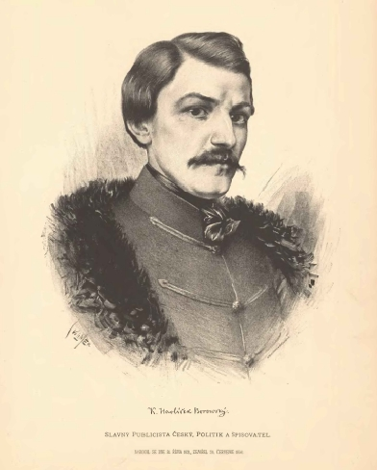
Karel Havlíček Borovský (1821 – 1856)
- statečný a vášnivý novinář, básník, ekonom a politik
- chtěl být knězem, ale nemožnost svobodně vyslovovat své názory ho přiměly ke změně životních plánů
- působil jako vychovatel v Rusku, odmítal však carský režim
- celý život kritizoval rakousko – uherskou říši a církev
- byl několikrát souzen, 4 roky žil ve vyhnanství v Brixenu
- napsal básnická díla Král Lávra, Křest sv. Vladimíra, Tyrolské elegie
Epigram
- krátká satirická báseň, snaží se upozornit na nějaký problém
- nejznámější jsou především ty, v kterých útočí proti zaostalosti rakousko – uherské vlády
Etymologický
Odkud vzalo - zkouším žáky -
jméno Rakous počátek? -
Od raků, neb oni taky
chodí pořád nazpátek!"
Demokratský
Nechoď, Vašku, s pány na led,
mnohý příklad máme,
že pán sklouzne a sedlák si
za něj nohu zláme.
Česká modlitba
Svatý Jene z Nepomuku,
drž nad námi svoji ruku,
ať nám Bůh dá, co dal tobě,
by náš jazyk nezhnil v hrobě!

Otázky, kde si žáci procvičí učivo o životě a díle Karla Havlíčka Borovského:
Čím byl K. H. Borovský?
Co dělal v Rusku?
Koho kritizoval ve svých dílech?
Kde žil 4 roky ve vyhnanství?
Která jeho básnická díla znáš?
Co je to epigram?
Které znáš epigramy od K. H. Borovského?

Zdroje:
[1] Vlastní tvorba
[2] Jan Vilímek - Karel Havlíček Borovský. In: Wikipedia: the free encyclopedia [online]. San Francisco (CA): Wikimedia Foundation, 2009-01-14 [cit. 2012-08-20]. Dostupné z: http://upload.wikimedia.org/wikipedia/commons/d/de/Jan_Vil%C3%ADmek_-_Karel_Havl%C3%AD%C4%8Dek_Borovsk%C3%BD.jpg
[3] BOROVIČKA, Lukáš. Epigramy 1845: Česká čítanka. [online]. [cit. 2012-08-20]. Dostupné z: http://texty.citanka.cz/havlicek/ep1-2.html
[4] Ilustrace: www.office.microsoft.com, 20. 8. 2012

